App SuperHeroes

Creamos nuestra estructura básica de trabajo: dos archivos html: index y users, una carpeta para los scripts, otra para los estilos y otra para la data.

En el index.html agregamos la estructura básica e importamos Bootstrap.

Dentro de la etiqueta header crearemos un container con dos categorías

Dentro de la etiqueta main crearemos un contenedor, aquí estarán todas las cards de los elementos.

En el footer creamos un menú para desplazarnos a las dos paginas

Por último, importamos una fuente de Google y colocamos un id al body

Colocamos el mismo footer de la página principal

Dentro del header agregamos un contenedor para el titulo

Y dentro de la etiqueta main crearemos un formulario para crear, editar y eliminar un perfil

Se debe visualizar de la siguiente manera

Incorporamos nuestros estilos

Creamos en la raíz una carpeta que se llame styles y dentro de ella creamos tres archivos

home.css

*/\* principal \*/*

*#home* {

    background: var(--color-primary);

    font-family: Nunito;

    font-style: normal;

}

p {

    font-weight: bold;

    font-size: 16px;

    line-height: 24px;

}

button*:focus:not*(*:focus-visible*) {

    outline: 0;

    opacity: 50%;

}

*/\* header \*/*

*.btn-categoria-1*, *.btn-categoria-2* {

    border-radius: 8px;

    padding: 8px;

    background: var(--color-black);

    width: 155px;

    height: 80px;

    left: 172px;

    top: 0px;

}

*/\* main \*/*

*.grid-elementos* {

    justify-content: center;

}

*.elementos* {

    width: 20%;

}

*.card* {

    border: none;

}

*.card-img* {

    border-radius: 16px;

    border: none;

    margin-bottom: 15px;

    width: 200px;

    height: 300px;

}

*.card-title* {

    color: white;

    margin-top: 115%;

}

*.card-text* {

    color: #CDCDCD;

}

*.card-img-overlay* {

    width: 200px !important;

    height: 300px !important;

    box-shadow: inset 0px -51px 40px -15px #000000;

    border-radius: 16px;

}

*.bg-dark* {

    background-color: rgba(33, 37, 41, 0) !important;

}

*.titulo* {

    padding-right: 40px;

}

*.columna1*, *.columna2* {

    margin-left: 165px;

    margin-right: 135px;

    width: 324px !important;

}

*/\* modal \*/*

*.modal* {

    padding-top: 0px;

    margin-top: 0px;

    border-radius: 70px;

}

*.modal-imagen* {

    display: flex;

    justify-content: center;

    align-items: center;

    height: 327px;

}

*.modal-texto* {

    text-align: center;

}

*.modal-footer* {

    justify-content: center;

}

*.btn-modal* {

    width: 345px !important;

    padding: 26px !important;

    border-radius: 98px;

    background: var(--color-black);

}

*.div-btn-modal* {

    text-align: center;

}

*/\* media querys \*/*

@media (min-width: 540px) {

*.titulo* {

        text-align: center;

        margin-top: 100px !important;

        margin-bottom: 45px;

    }

*.btn-categorias* {

        text-align: center;

        margin-bottom: 70px;

    }

*.btn-categoria-1*, *.btn-categoria-2* {

        width: 300px;

        height: 105px;

    }

*.div-categorias* {

        margin-bottom: 55px;

    }

}

config.css

*:root* {

    --color-primary: #fee0c7;

    --color-secundary: #A786DF;

    --font-family: "Nunito";

    --color-blue: #c4d791;

    --color-green: #85d185;

    --color-gray: #535353;

    --color-tertiary: #D9D4E7;

    --color-black: #0E172C;

    --bs-secondary: #0E172C;

}

*.Headline1* {

    font-weight: 800;

    font-size: 24px;

    line-height: 33px;

}

*.Headline2* {

    font-weight: bold;

    font-size: 18px;

    line-height: 25px;

}

*.subtitle1* {

    font-weight: 600;

    font-size: 18px;

    line-height: 25px;

    letter-spacing: 0.0015em;

}

*.subtitle2* {

    font-weight: 600;

    font-size: 12px;

    line-height: 16px;

    letter-spacing: 0.001em;

}

*.body1Regular* {

    font-weight: normal;

    font-size: 16px;

    line-height: 24px;

    letter-spacing: 0.005em;

    color: var(--color-gray);

}

*.body1Bold* {

    font-weight: bold;

    font-size: 16px;

    line-height: 24px;

    letter-spacing: 0.005em;

}

*.body2Regular* {

    font-weight: normal;

    font-size: 14px;

    line-height: 19px;

    letter-spacing: 0.005em;

}

*.body2Bold* {

    font-weight: bold;

    font-size: 14px;

    line-height: 19px;

    letter-spacing: 0.005em;

}

*.buttom* {

    font-weight: 600;

    font-size: 14px;

    line-height: 16px;

    letter-spacing: 0.0125em;

}

*.caption* {

    font-weight: normal;

    font-size: 11px;

    line-height: 15px;

    letter-spacing: 0.004em;

    color: var(--color-gray)

}

*.menu-mascotas* {

    position: fixed;

    top: 92%;

    width: 100%;

}

*.icono-activo* {

    width: 122px;

    height: 40px;

    top: 36px;

    left: 24px;

    margin-top: -7px;

}

*.icono-activo-home*, *.icono-activo-perfil* {

    width: 102px;

    height: 40px;

    top: 36px;

    left: 24px;

    margin-top: -7px;

}

@media (min-width: 540px) {

*.menu-mascotas* {

        position: fixed;

        top: 0;

        width: 100%;

    }

*.Headline1* {

        font-size: 34px !important;

    }

*.Headline2* {

        font-size: 28px !important;

    }

*.subtitle1* {

        font-size: 28px !important;

    }

*.subtitle2* {

        font-size: 22px !important;

    }

*.body1Regular* {

        font-size: 22px !important;

    }

*.body1Bold* {

        font-size: 22px !important;

    }

*.body2Regular* {

        font-size: 20px !important;

    }

*.body2Bold* {

        font-size: 20px !important;

    }

*.buttom* {

        font-size: 24px !important;

    }

*.caption* {

        font-size: 21px !important;

    }

*.iconos* {

        width: 40px;

    }

*.nav-link-mensaje* {

        margin-left: 70%;

    }

}

Users.css

*.guardar-cambios*, *.btn-iniciarSesion*, *.btn-registrarse* {

    width: 100%;

    border-radius: 98px;

    padding: 16px;

    background: var(--color-black);

    margin-top: 24px;

}

*.campo* {

    margin-left: 24px;

    margin-right: 24px;

}

*.edit* {

    width: 327px;

    height: 48px;

    left: 0px;

    border: 1px solid var(--color-gray);

    margin: 4px 0px;

    margin-bottom: 16px;

}

*.label-edit* {

    margin: 0px 10px;

}

*.usuario* {

    display: flex;

    flex-direction: column;

    justify-content: center;

    align-items: center;

    padding: 0px;

    width: 94px;

    margin-left: 140px;

}

*.nombre* {

    color: var(--color-black);

    margin-bottom: 8px;

    margin-top: 8px;

}

*.btn-editar* {

    color: var(--color-black);

    margin-bottom: 24px;

}

*.datos* {

    padding: 0;

}

*.tituloPerfil* {

    margin: 48px 24px 32px 24px;

}

*.o* {

    text-align: center;

    margin-top: 20px;

    margin-bottom: 0;

}

@media (min-width: 540px) {

*.tituloPerfil* {

        text-align: center;

        margin-top: 100px !important;

        margin-bottom: 45px;

    }

*.usuario* {

        width: 20%;

        margin-left: 40%;

    }

*.formUsuario* {

        text-align: -webkit-center;

    }

*.div-usuario* {

        width: 80%;

        background: var(--color-yellow);

        margin-left: 10%;

        border-radius: 25px;

        padding: 20px;

        margin-bottom: 20px;

    }

*.campo* {

        margin-left: 18%;

    }

*.edit* {

        width: 80%;

    }

*.guardar-cambios* {

        margin-left: 25%;

        width: 50%;

    }

}

vinculamos los archivos de estilos con nuestros html

En el archivo index.html

  <link rel="stylesheet" href="styles/index1.css">

    <link rel="stylesheet" href="styles/index2.css">

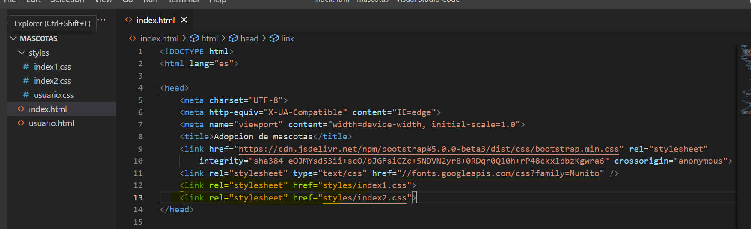

En el archive usuario.html

  <link rel="stylesheet" href="styles/index1.css">

    <link rel="stylesheet" href="styles/index2.css">

    <link rel="stylesheet" href="styles/usuario.css">

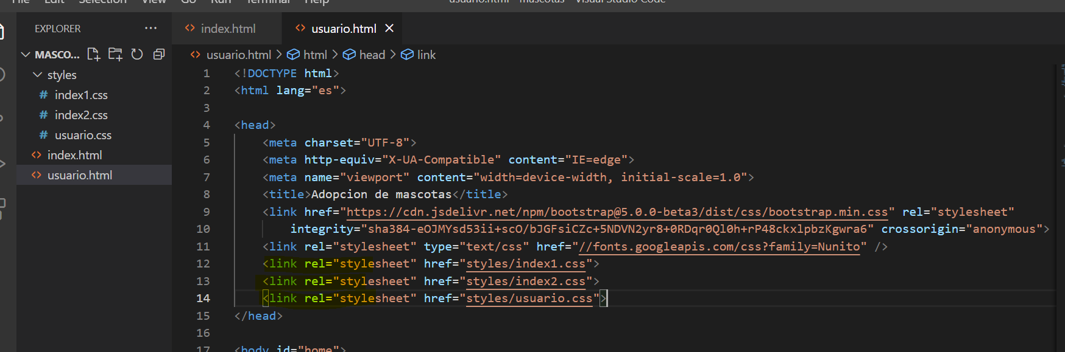

Probamos en nuestro navegador y se debe visualizar de la siguiente manera

Vamos a construir nuestra data en unos archivos json y vamos a crear un servidor local con json server

¡Empecemos!

En la raíz creamos una carpeta llamada data y dentro de ella los siguientes archivos y relacionamos la siguiente información

Archivo bdDc.json

Archivo bdMarvel.json

Ahora sí, levantemos nuestro servidor API REST FAKE con json server

Verificamos si tenemos instalado node.js

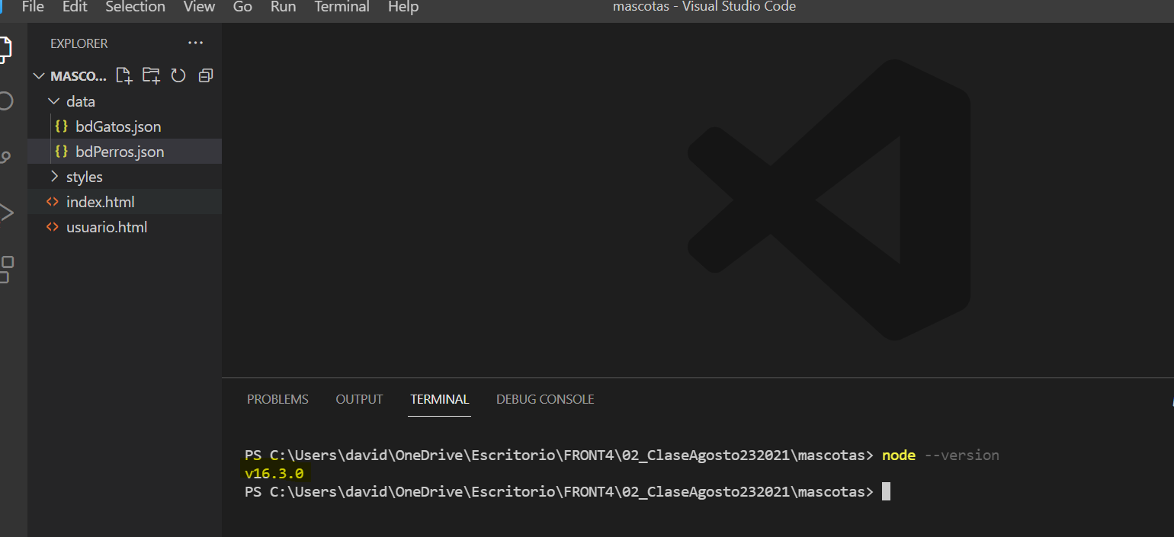

npm json server instalación <https://www.npmjs.com/package/json-server>

Instalamos la dependencia json server de forma global

npm install -g json-server

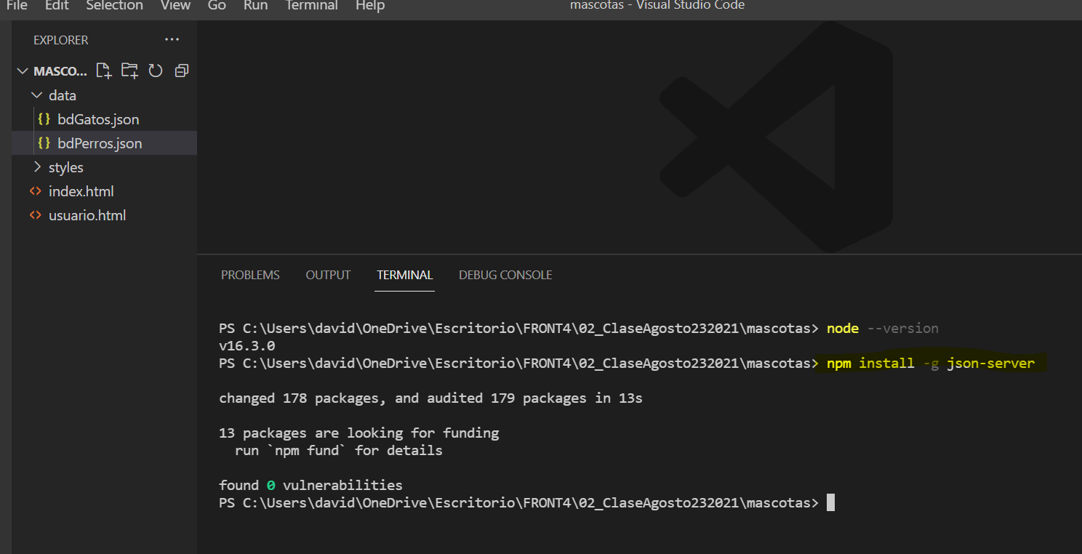

luego lo iniciamos relacionando el nombre del archivo que contiene la data y el puerto. Al generar esto nos proporciona una endpoint para consumir. Relacionamos el archivo bdMarvel.json

json-server --watch data/bdMarvel.json --port 4000

Nos genera la endpoint de marvel que podemos consumir. Relacionada en Resources

<http://localhost:4000/marvel>

Nuestro navegador realiza una petición tipo GET – lectura de datos

-----------------------------------------------------------------------------------------------------------------------------------

Si falla es porque está deshabilitada la ejecución de scripts. Ingresamos a la siguiente página Y buscamos el error e implementamos la solución que nos brinda

<https://www.blai.blog/2019/05/habilitar-ejecucion-de-archivos-ps1-en.html>

Error:

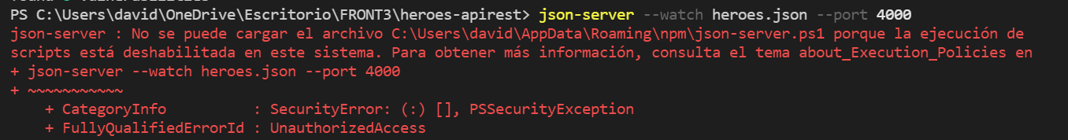

Verificación:

Corremos la siguiente instrucción

Get-ExecutionPolicy –list y vemos como está la configuración de scripts de power Shell.

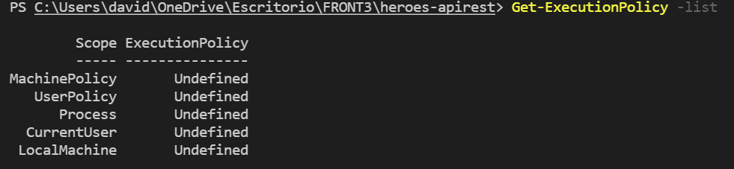

Solución:

Debemos configurar como no restringido la opción de CurrentUser y corremos la siguiente instrucción Set-ExecutionPolicy -Scope CurrentUser unrestricted y luego esta Get-ExecutionPolicy -list

Y verificamos que el CurrentUser se encuentra sin restricciones

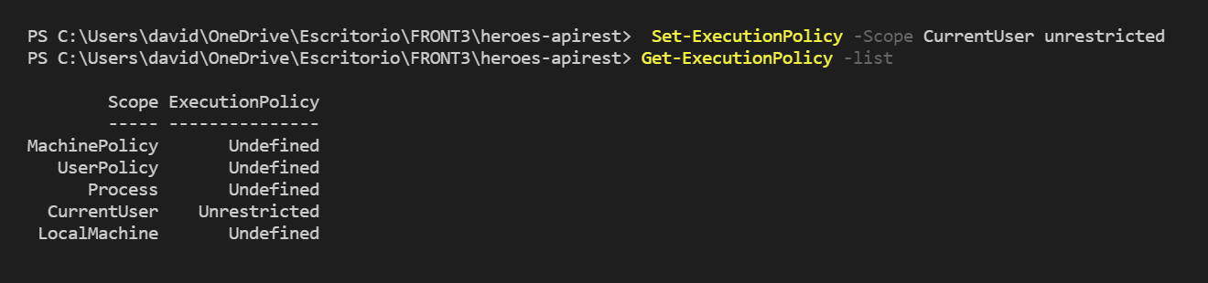

Ahora nuevamente iniciamos relacionando el nombre del archivo que contiene la data y el puerto. Al generar esto nos proporciona una endpoint para consumir

-----------------------------------------------------------------------------------------------------------------------------

Realizamos el mismo procedimiento con el archivo de dc

Abrimos una nueva terminal

Esta endpoint la probaremos en postman

Descargar postman

<https://www.postman.com/downloads/>

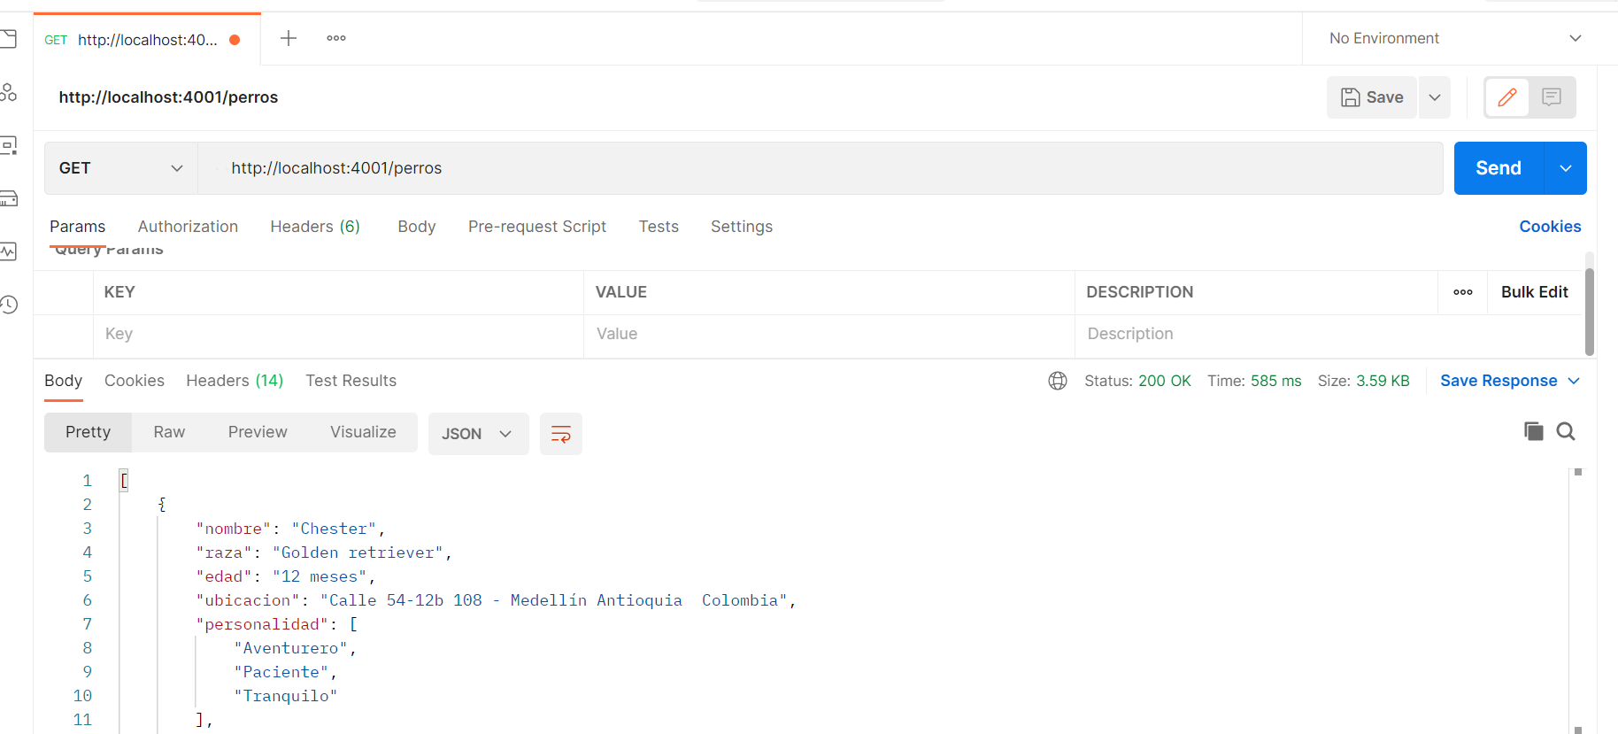

Nuestra endpoint está respondiendo bien, vamos a consumirla desde nuestra aplicación

Creamos una carpeta que se llame scripts y dentro de ella creamos un archivo llamado getData.js

Si hacemos clic sobre el botón marvel debemos mostrar los héroes de marvel. Si hacemos clic en dc debemos cargar los héroes de dc.

`

        <div class="col elementos">

            <a href="#" class="enlace-detalle-elemento">

                <div class="card bg-dark text-white gradiente">

                    <img src="${imagen}" class="card-img" alt="...">

                    <div class="card-img-overlay">

                            <h5 class="card-title body2Bold">${apodo}</h5>

                            <p class="card-text body2Regular">${equipo}</p>

                    </div>

                </div>

            </a>

        </div>

        `

Vinculamos nuestro getData.js con nuestro archivo index.html

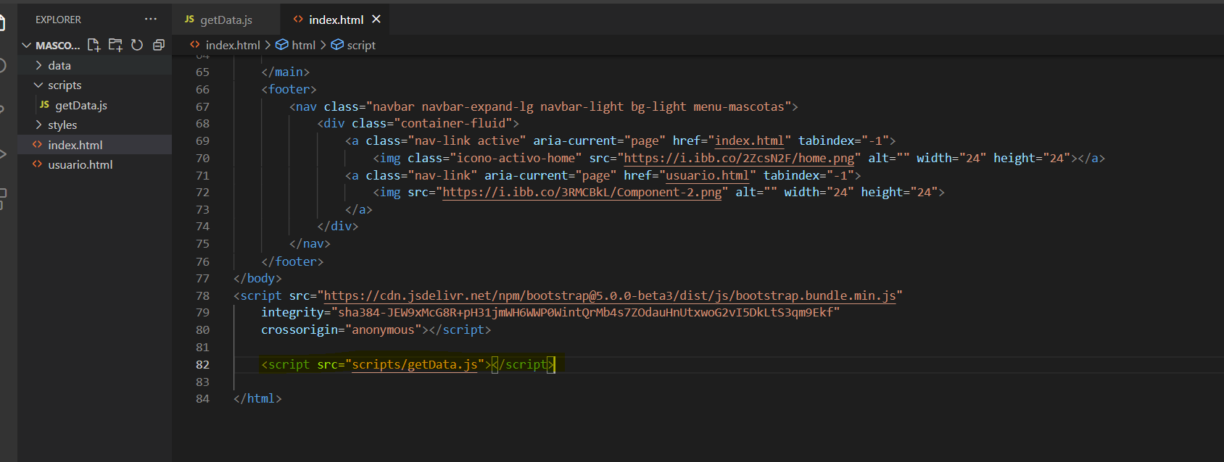

Probamos

Ahora programaremos el perfil

Crear dentro de la carpeta data un archivo llamado bdUsuarios.json

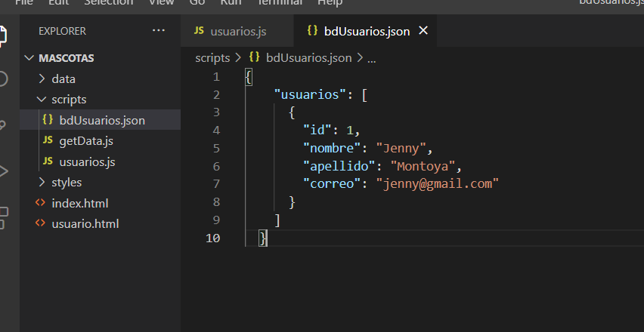

Y levantaremos un json server

json-server --watch data/bdUsuarios.json --port 4002

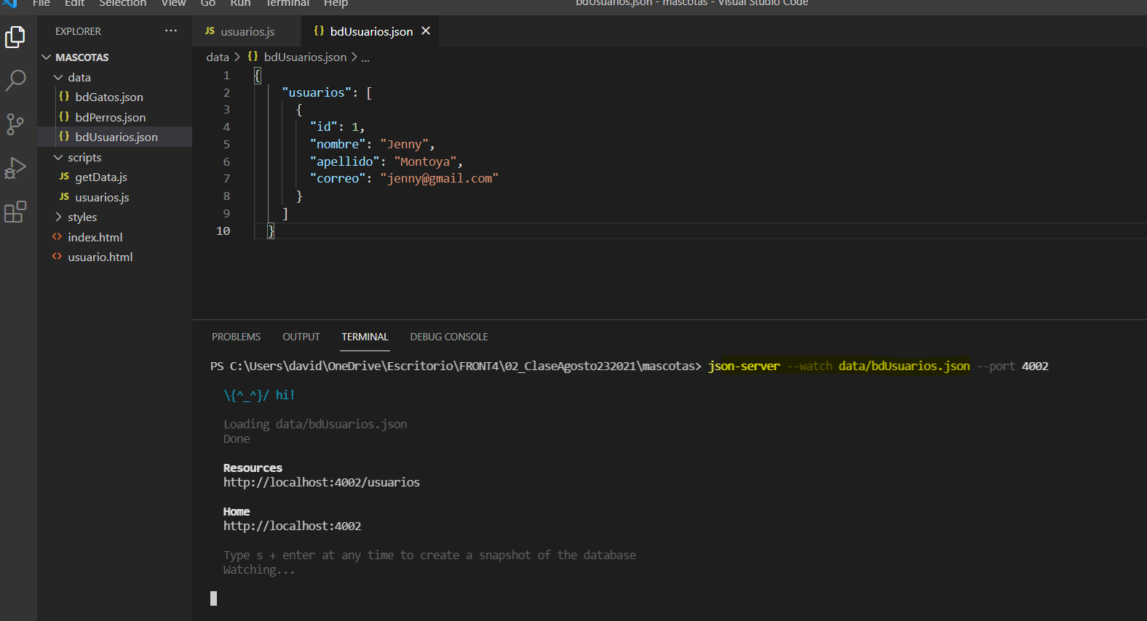

<http://localhost:4002/usuarios>

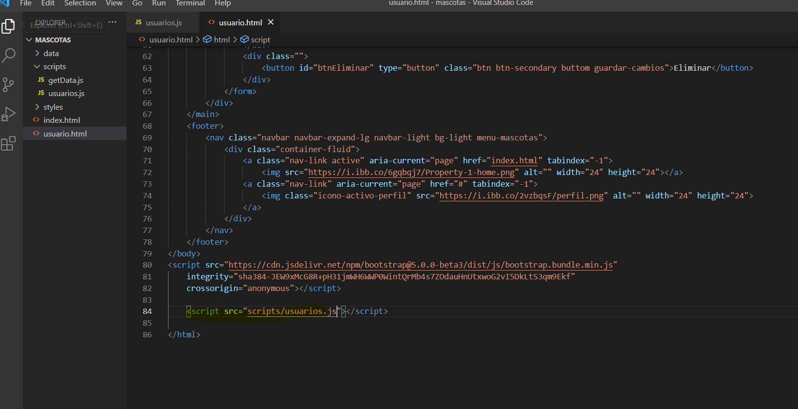

Probemos con postman y con nuestra aplicación

Petición GET de usuarios postman

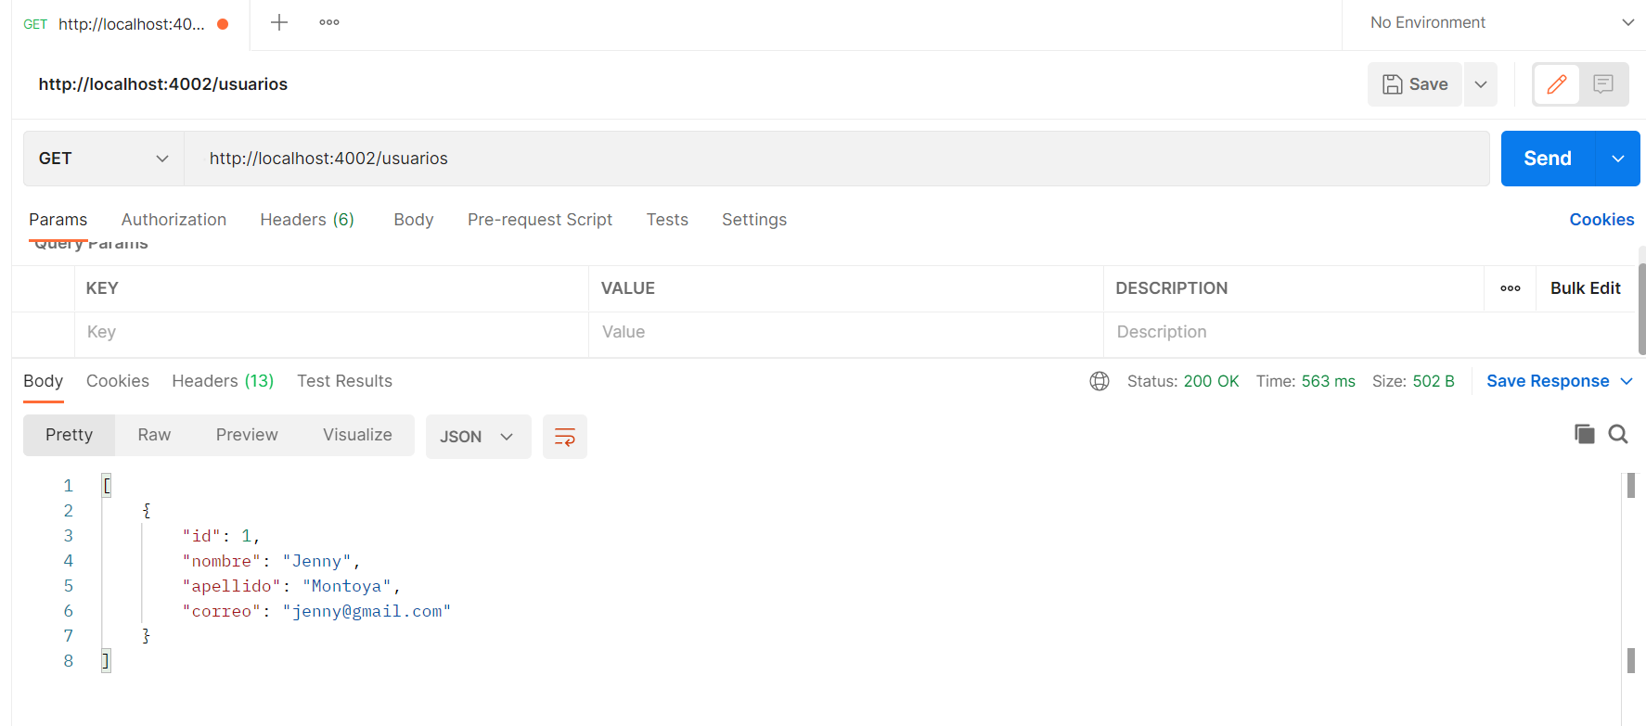

Petición POST --- Creación de usuarios Postman

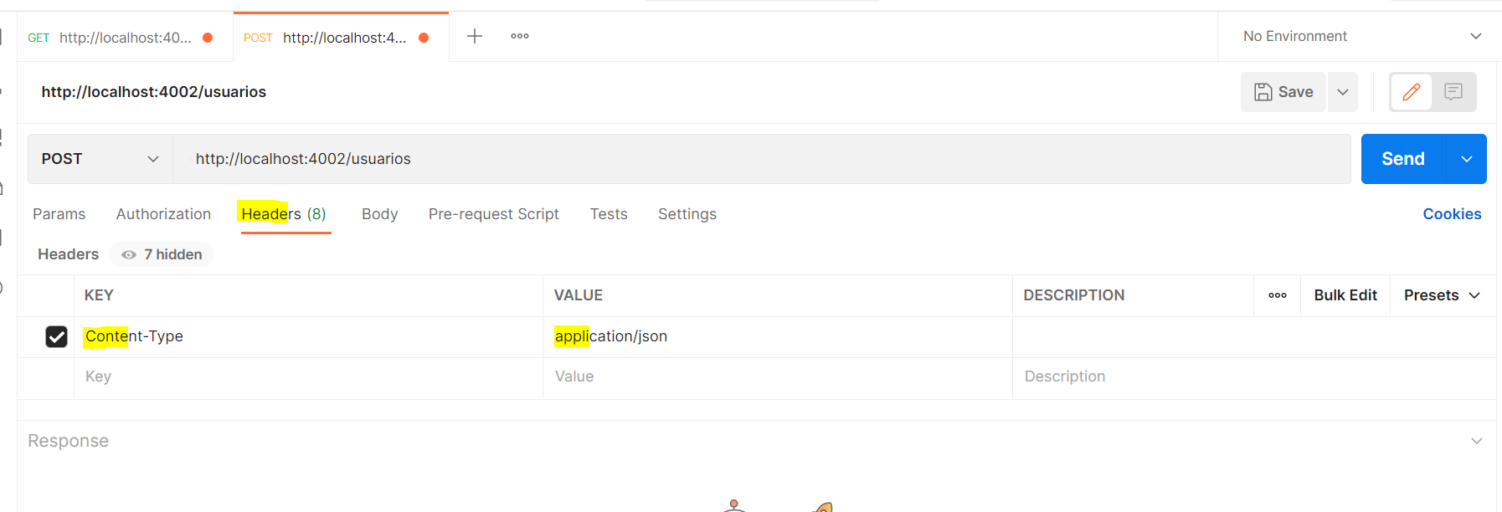

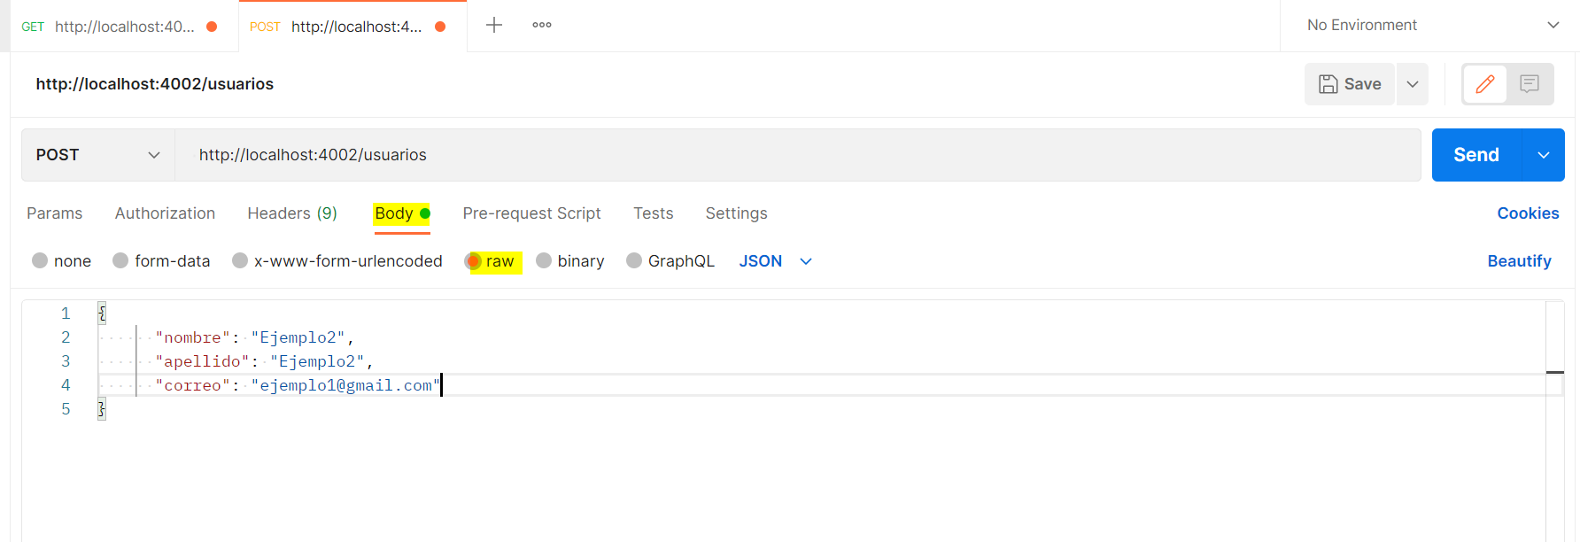

Clic en send

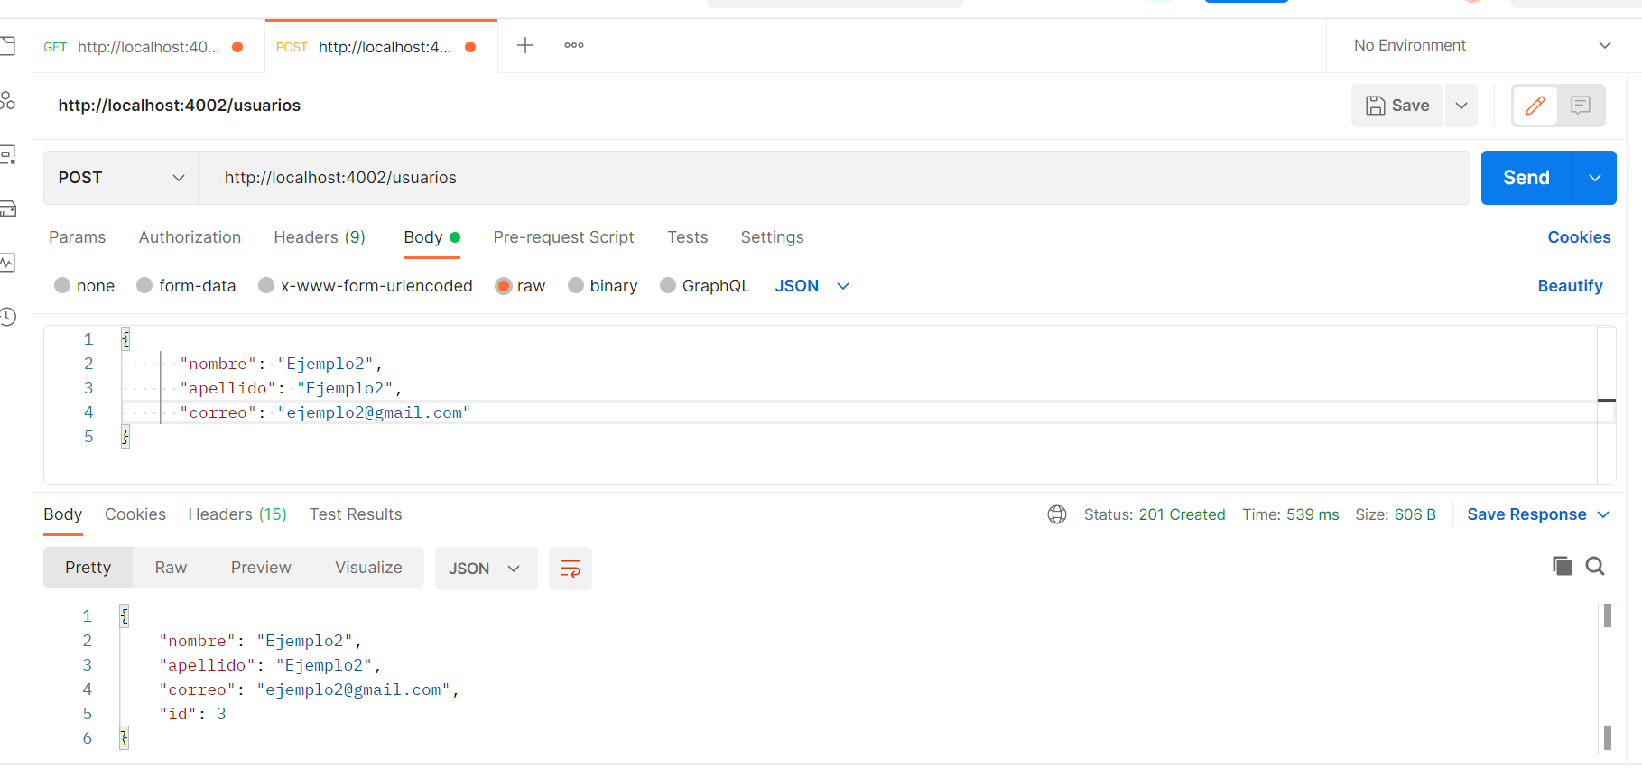

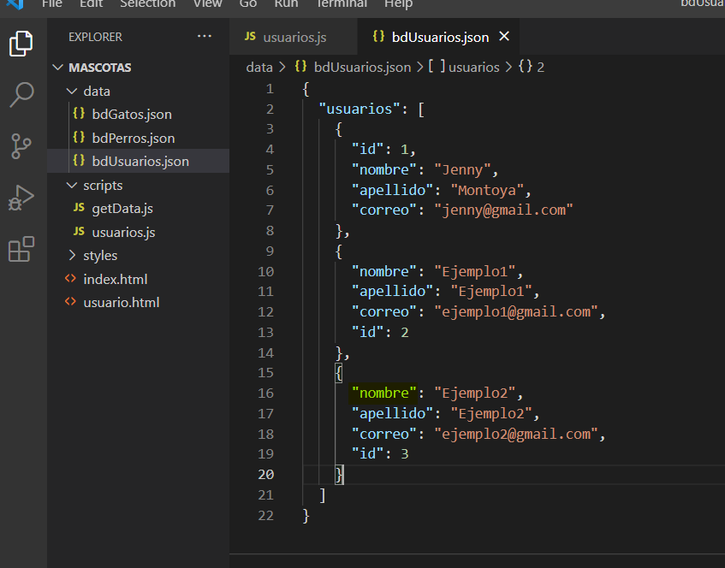

Petición POST con nuestra aplicación

Petición PUT --- Modifición Postman

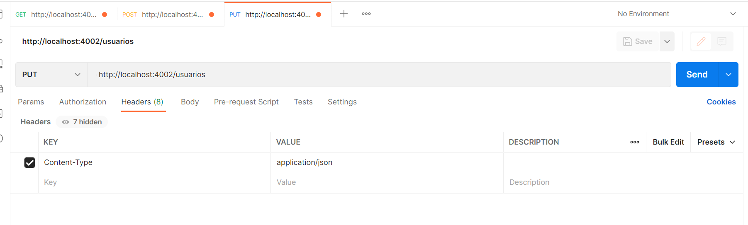

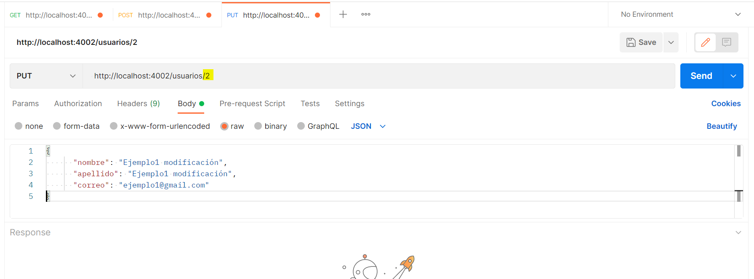

Clic en send

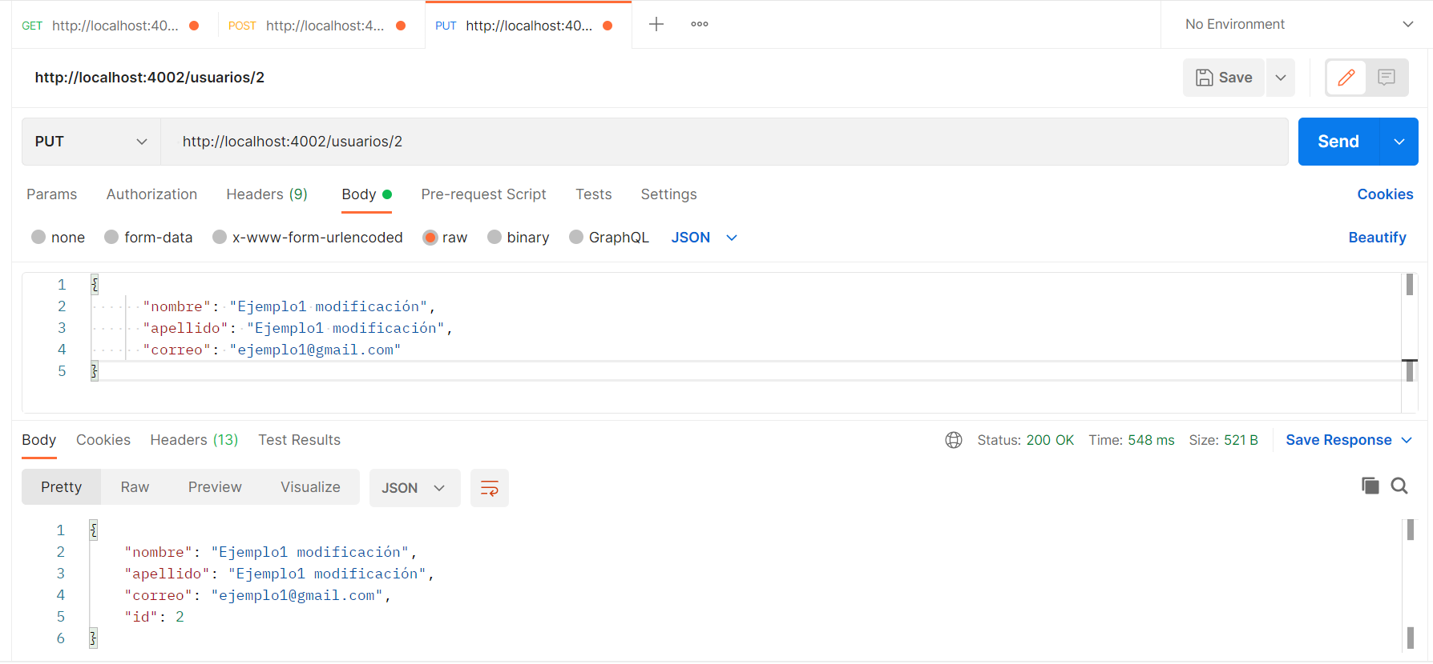

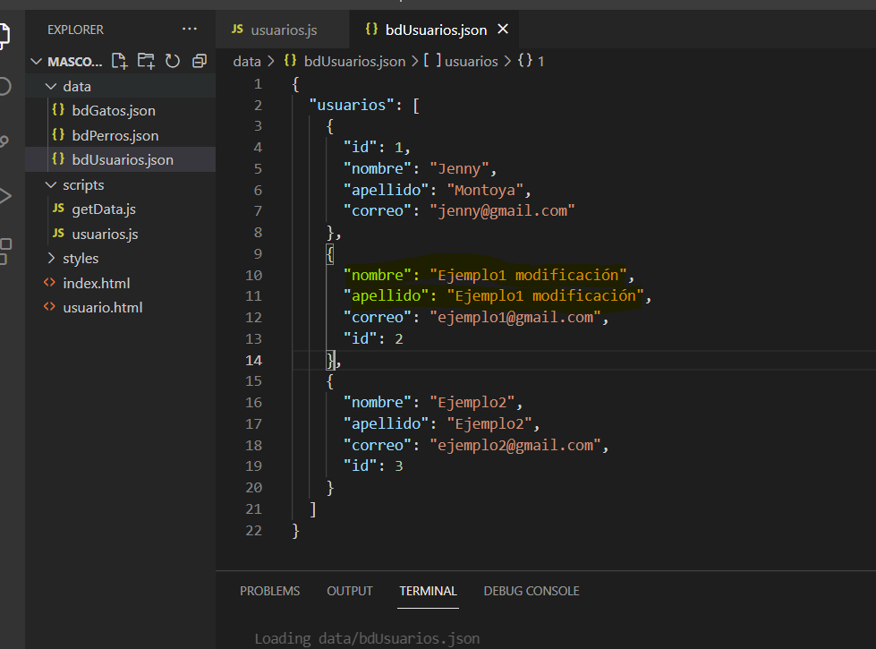

Petición PUT --- Modificación Aplicación

Realizar los cambios y hacer clic en Editar

Petición DELETE ---- Eliminar postman

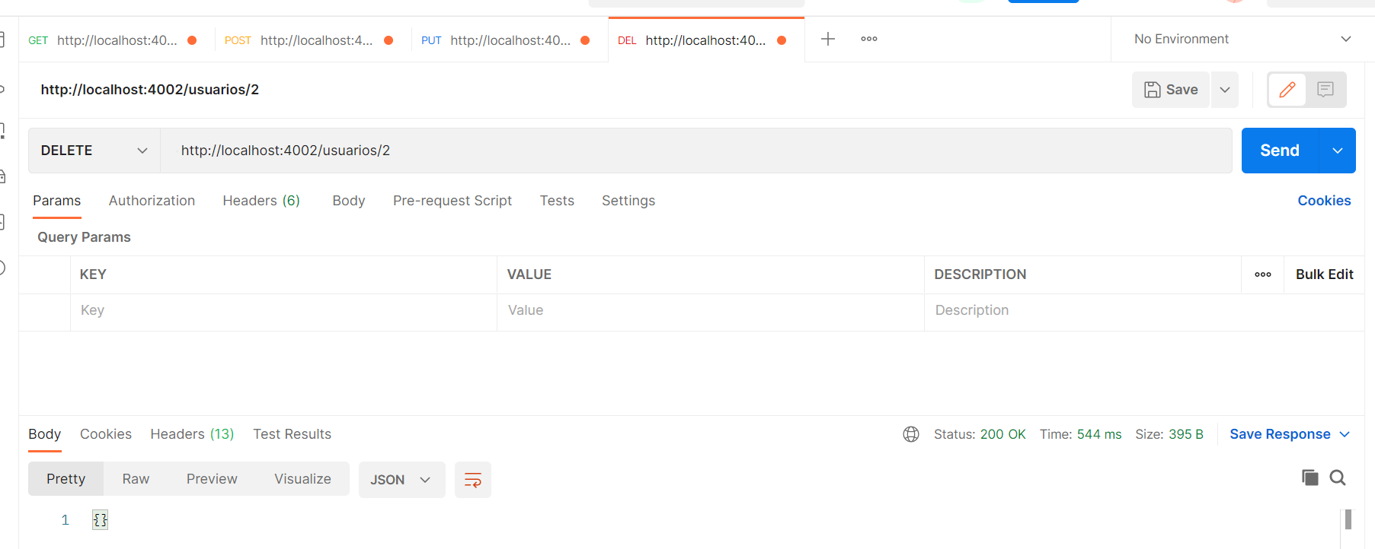

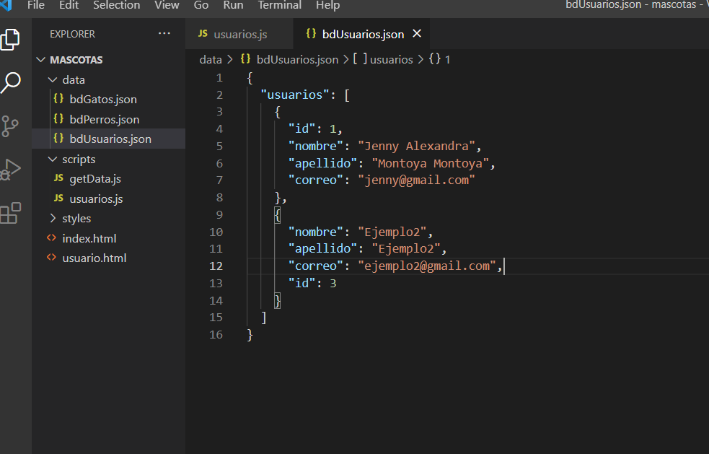

Petición PUT desde la aplicación

Buscar por correo antes de eliminar, luego clic en el botón Eliminar

Repositorio

<https://github.com/SaraBermudez4/Clase22Nov-Front6>